Государственное бюджетное общеобразовательное учреждение Краснодарского края специальная (коррекционная)
школа – интернат ст-цы Крыловской

Дидактический материал для уроков чтения в 1 классе
(период обучения грамоте)
в соответствии с требованиями ФГОС образования обучающихся с умственной отсталостью (интеллектуальными нарушениями)

Кащенко Людмила Викторовна
Учитель начальных классов

2017 год
ст-ца Крыловская

Пояснительная записка
Чтение для первоклассника- это сложный, весьма трудный процесс. Как его сделать интересным, занимательным, творческим, как превратить в непрерывный ряд открытий для ученика? Ключ к успеху - это развитие у ребёнка таких важных познавательных процессов, как восприятие, память, мышление и речь. Урок является основной формой обучения, он вбирает в себя всё богатство методических средств. Разнообразие уроков в период обучения грамоте очень велико, подготовка к каждому – это очень кропотливая работа. При изучении новой буквы приходится тщательно подбирать задания. Цель представленного материала – помочь учителю начальных классов эффективно и интересно построить урок; разнообразить деятельность первоклассников; способствовать развитию образного мышления, памяти, пополнять активный словарный запас. Упражнения подобраны с учетом особенностей психофизического развития и индивидуальных возможностей обучающихся с умственной отсталостью (интеллектуальными нарушениями), в соответствии с требованиями государственного образовательного стандарта начального общего образования.
Дидактический материал целесообразно использовать при изучении новой
буквы на уроке. Он включает в себя подбор добрых, красивых рисунков нужной тематики и букв алфавита, которые при необходимости можно скопировать и использовать на этапах урока. Знакомятся дети с новой буквой с интересом, ведь вначале они учат скороговорки, в которых часто встречается изучаемый звук. Потом тренируются проговаривать его, выделяя звук в стихах, отгадывают загадки, зная, что отгадка начинается с изучаемой буквы, делают вывод, на что похожа буква. Дети активно работают на всех этапах урока.
Ни для кого уже не является секретом, что уровень развития речи детей находится в прямой зависимости от степени сформированности тонких движений пальцев их рук, а именно мелкой моторики. Формирование словесной речи ребенка начинается, когда движение пальцев рук достигают достаточной точности, при этом развитие пальцевой моторики подготавливает почву для последующего формирования речи. В дидактическом материале подобраны упражнения «пальчиковой гимнастики», которые способствуют запоминанию изучаемой буквы, развивают мелкую моторику, помогают совершенствовать процесс письма.

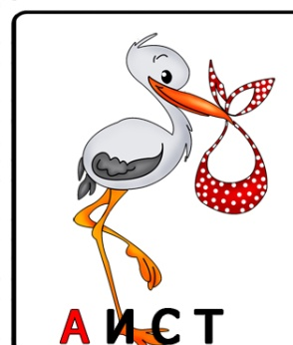 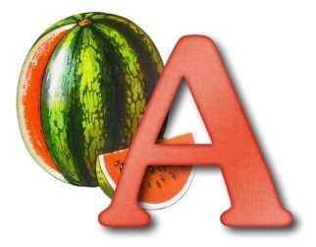 - арбуз зеленый, гладкий.
Длинноногий, длинноносый , А внутри он красный, сладкий.
Длинношеий, безголосый.
Он летает на охоту
За лягушками к болоту. (Аист)
Начто похожа буква

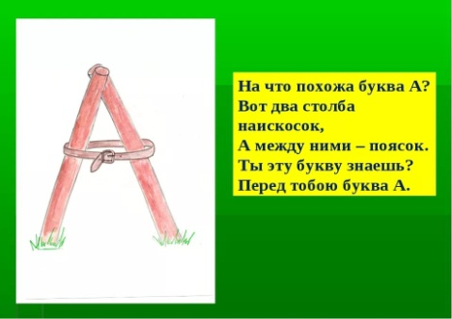 Вот два столба наискосок Букву эту знаешь? А?
А между ними — поясок! Перед тобою буква А.
С. Маршак
Игра «Поймай звук».

Педагог произносит ряд звуков, затем слов, дети хлопают, услышав звук а.
Например:
1)Он-ун-ан, 2)мо-му-ма, 3)дом-сом-сам, 4) репа-каша-аист-заяц

Учимся писать букву А

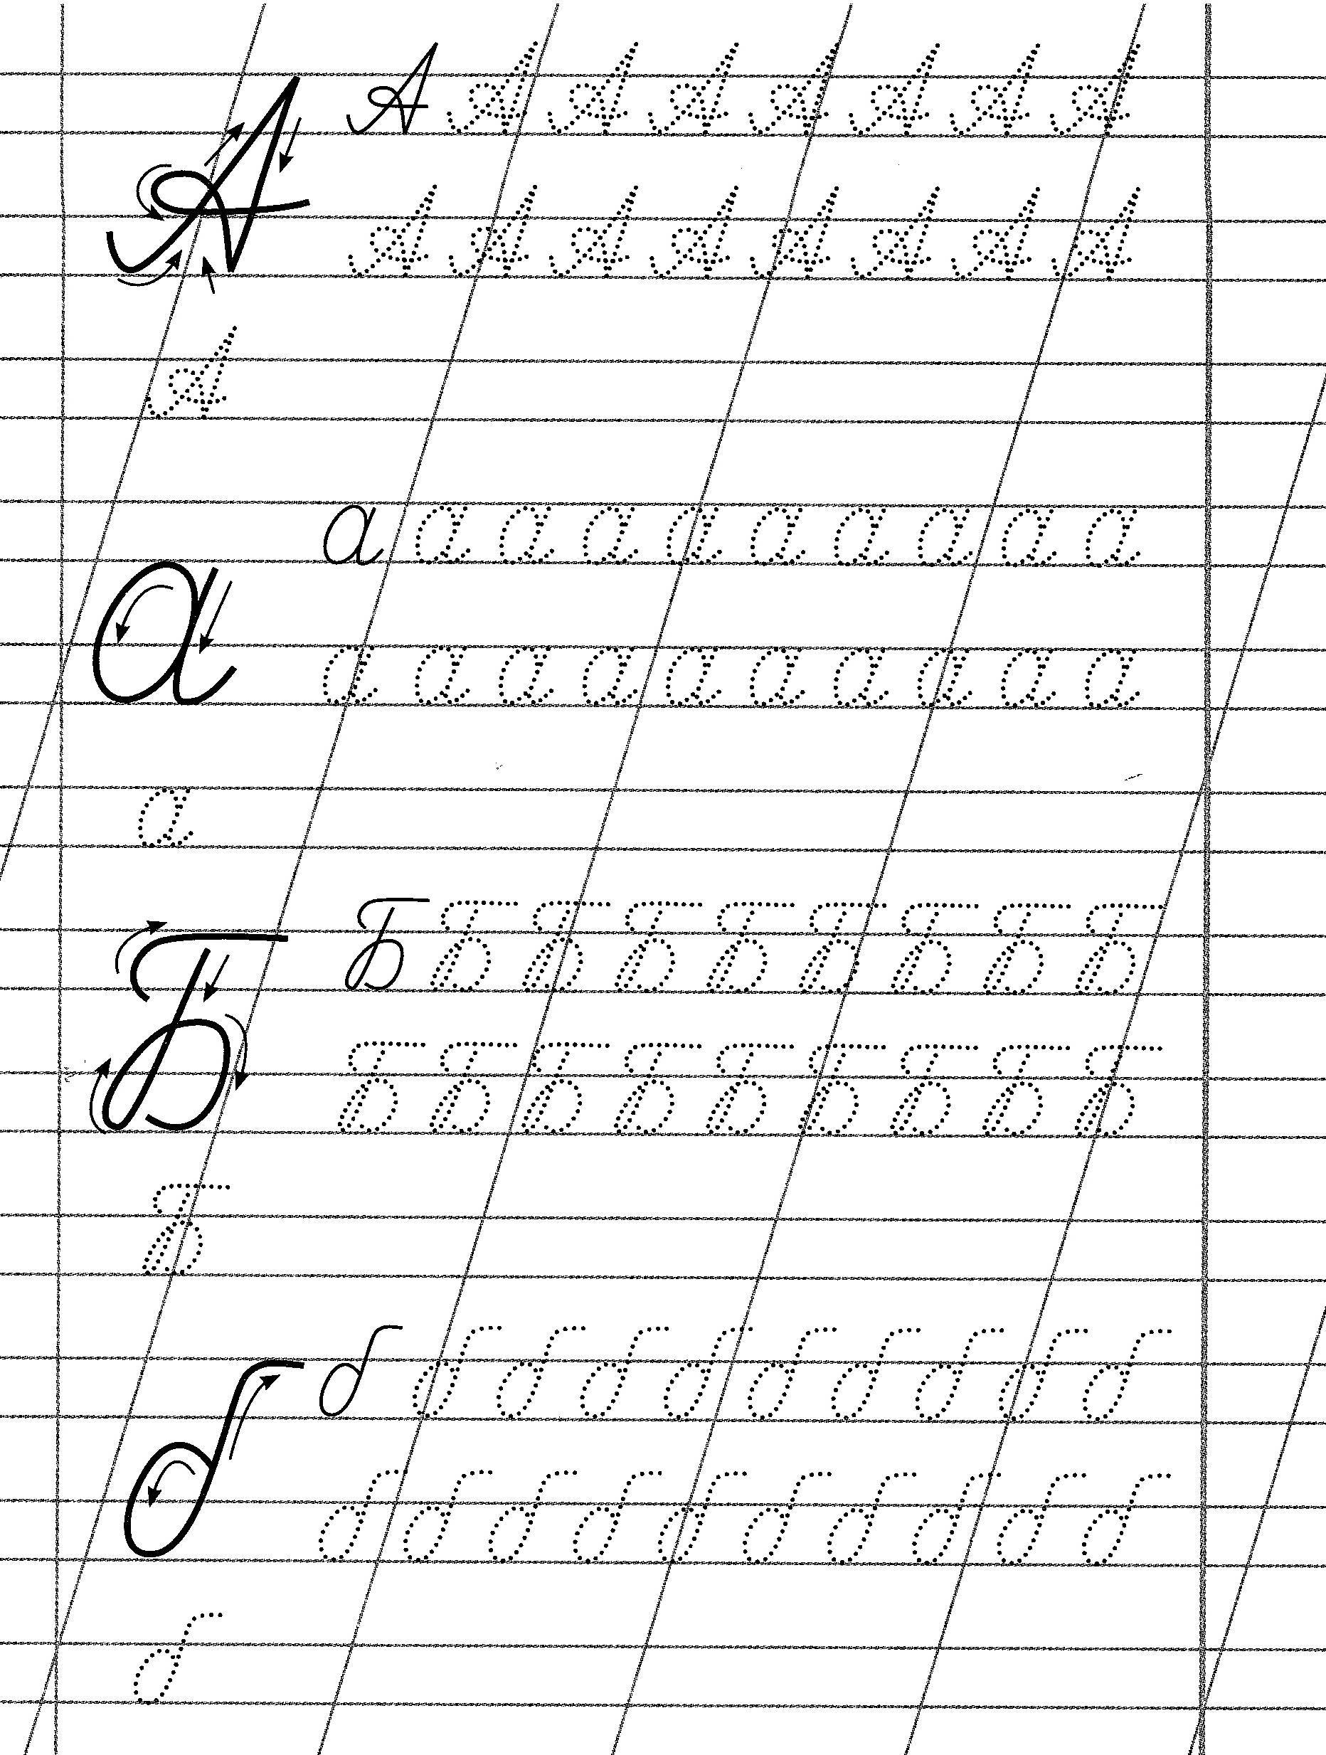
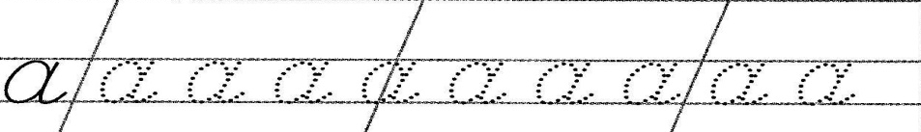

Скороговорки и чистоговорки

1)Ая - Ая - Ая - осень золотая.
2) Ан-ан-ан - мне купили барабан.
3)Ан-ан-ан - сшила мама сарафан.
- Астронавты на орбите. Акробаты на Арбате.
- У Аграфены и Арины растут георгины.
- Плакала лейка, а лайка лакала.

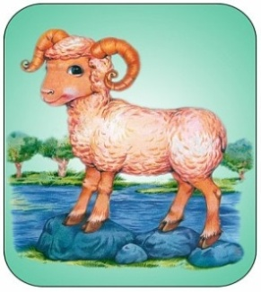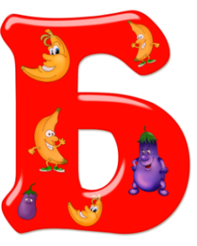

Заплелись густые травы, Да и я сам весь кудрявый,
Закудрявились луга, Даже завитком рога. Баран 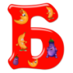- баран рога-колечки,
Щиплет травку возле речки

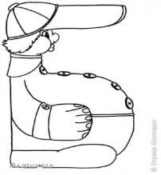 Буква Б, как бегемотик. Козырек добавим выше:
Нарисуем ей животик, Буква Б у нас под крышей.

Игра «Кто лучше слушает»:

Учитель дает установку: поднимать руку тогда, когда услышите звук[б]. Читает слоги, слова, где есть звук [б].
1)Ба, ха, па, бы, ты, мы, бо, по, но, бу, ту, пу, да, ду; 2)баран, корова, бык, забор, сорока

Учимся писать букву б

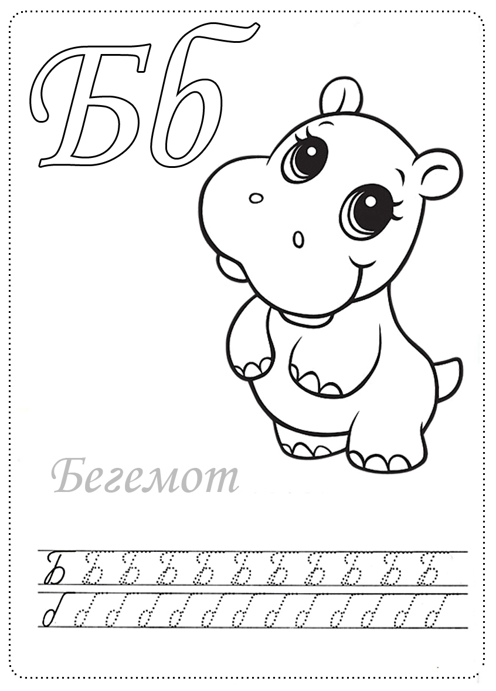

Скороговорки и чистоговорки

1)Бо-бо-бо – большой забор.
2)Бы-бы-бы – в лесу грибы. Бы-бы-бы - иду в лес я по грибы.
3)Ба-ба-ба – новая труба. Бу-бу-бу – взяли мы трубу. Бы-бы-бы – нет трубы.

- Купила бабуся бусы Марусе.
- Баран-буян залез в бурьян.
- Бублик, баранки, батон и буханку
Бабушка внукам несет спозаранку.
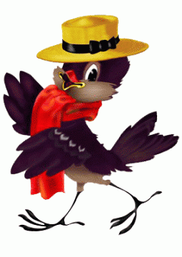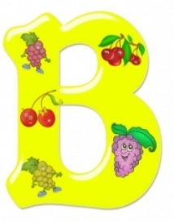
Эта серенькая птица 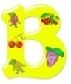-воробышек смешной
Во дворах людей гнездится. Скачет словно заводной.
Серых пёрышек наряд.
Глазки бусинки блестят. Воробей.

На что похожа буква
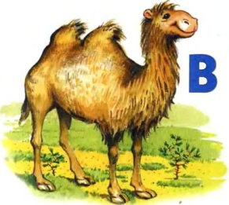
Буква В – Верблюд двугорбый, У верблюда два горба,
Он большой и очень гордый. И у буквы В их два.
Учимся писать букву В

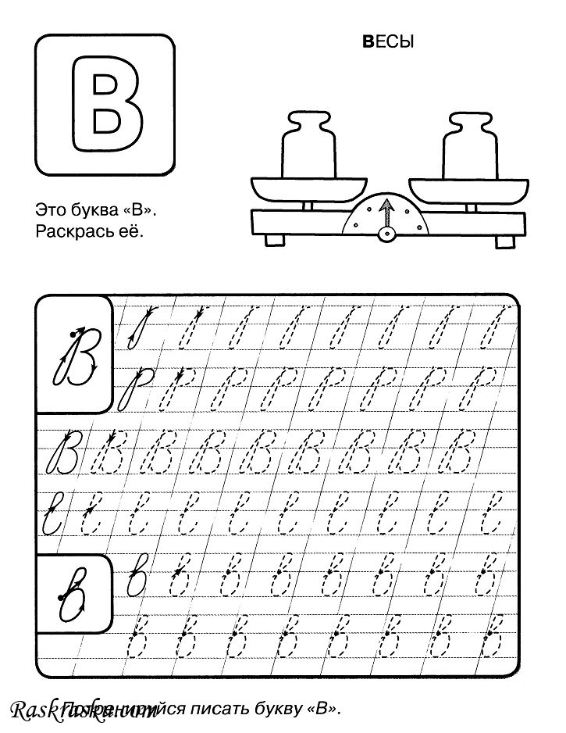
Скороговорки и чистоговорки
1) Ву-ву-ву - в лесу видели сову. 2) Вы-вы-вы – бегут львы.
3) Ва-ва-ва – выросла трава.
- У Вари на бульваре варежки пропали,
Воротилась Варя вечером с бульвара,
И нашла в кармане варежки Варвара.
- Съел Валерик вареник, а Валюшка ватрушку.

Игры с пальчиками

Пальцы ловко изгибаем
И к ладони прижимаем.
Чтобы «В» изобразить,
Нужно очень гибким быть.
(Дети выпрямляют левую кисть и ставят её вертикально. Конец изогнутого большого пальца правой руки прижимают к низу левой ладони, конец изогнутого среднего пальца правой руки – к концу среднего пальца левой руки, а конец прямого указательного пальца правой руки – к середине левой кисти).
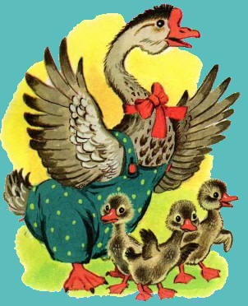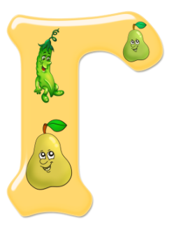
Эти птицы у канавки 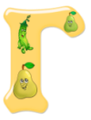-гусенок краснолапый.
Часто моют свои лапки, Он на пруд шагает с папой.
Убегают от Бабуси.
Кто скажите это? – Гуси

На что похожа буква
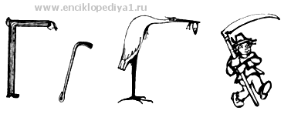Перед нами буква Г 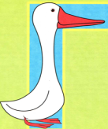 Г - похожа на гуся,
Стоит подобно кочерге. Изогнулась буква вся.

Учимся писать букву Г

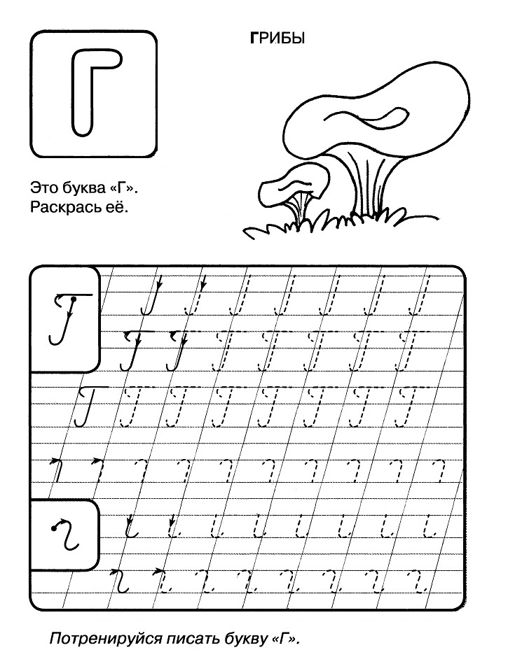
Скороговорки и чистоговорки

1) Ги-ги-ги,ги-ги-ги испекли мы пироги.
Га-га-га,га-га-га . Хочешь, Галя пирога?
Гу-гу-гу,гу-гу-гу- есть их больше не могу.
Ги-ги-ги,ги-ги-ги- не нужны мне пироги.
- Герань у Ангелины, у Гены георгины.
- Гуси на лугу гуляли,громко, звонко гоготали.
Игры с пальчиками

Дружно выпрямим ладони,
Правой левую накроем.
Получился уголок.
Это буква «Г», дружок.
(Дети выпрямляют кисти, первую располагают вертикально, а вторую - параллельно полу. Средние пальцы рук соединяют. Повторить 2-3раза).

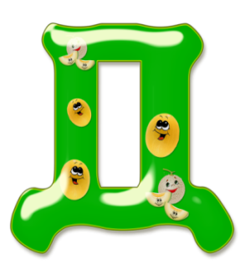
Акулы их боятся, а люди обожают,
Любознателен, игрив, черноморский наш …Дельфин
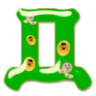- в морском просторе.
На что похожа буква Он родное любит море.

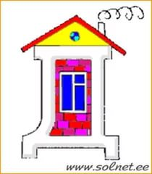Буква — домик аккуратный,
С высокой крышею двускатной.

Учимся писать букву Д

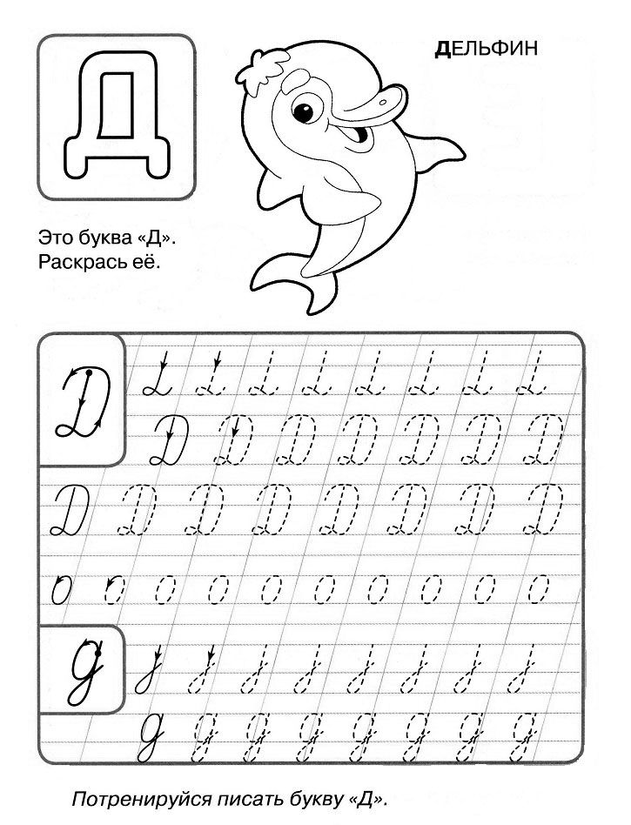

Скороговорки и чистоговорки

1)Ду-ду-ду, ду-ду-ду - дети бегают в саду.
Ду-ду-ду,ду-ду-ду – домой пойду.
- Дед Данила делил дыню: дольку-Диме, дольку-Дине.
- Дождик, дождик, не дожди! Дождик, дождик, подожди!
Дай дойти до дому дедушке седому!

Игры с пальчиками

Привезли огромный камень.
И поставили фундамент.
Дом теперь красив на вид –
Это буква «Д» стоит.

(Дети сжимают правую руку в кулачок, затем отгибают указательный и средний пальцы вниз. Пальцы левой руки сгибают «скобкой», поворачивают руку кончиками пальцев вниз, а сверху к тыльной стороне ладони прижимают кончики указательного и среднего пальцев правой руки. )
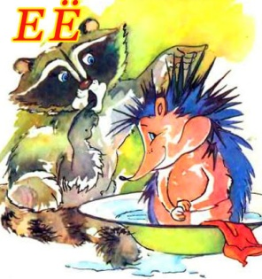 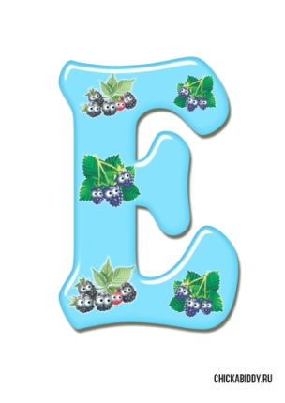 и 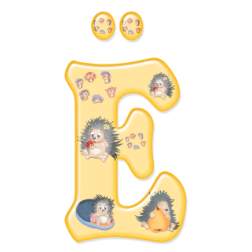
Моет в речке свою пищу, Сердитый недотрога
Чтоб она была почище, Живет в глуши лесной.
Лишь потом отправит в рот. Иголок очень много,
А чистюля тот - ...Енот А нитки не одной. Еж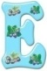и 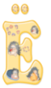-енот и еж,
Их под елкой ты найдешь.

На что похожа буква
Буква Е передохнула, Букву Е напишем в строчке,
Как тотчас же на нее Сверху две добавим точки,
Пара птенчиков вспорхнула – Будто глазки у неё,
Получилась буква Ё. Получаем букву Ё.

Учимся писать букву Ё
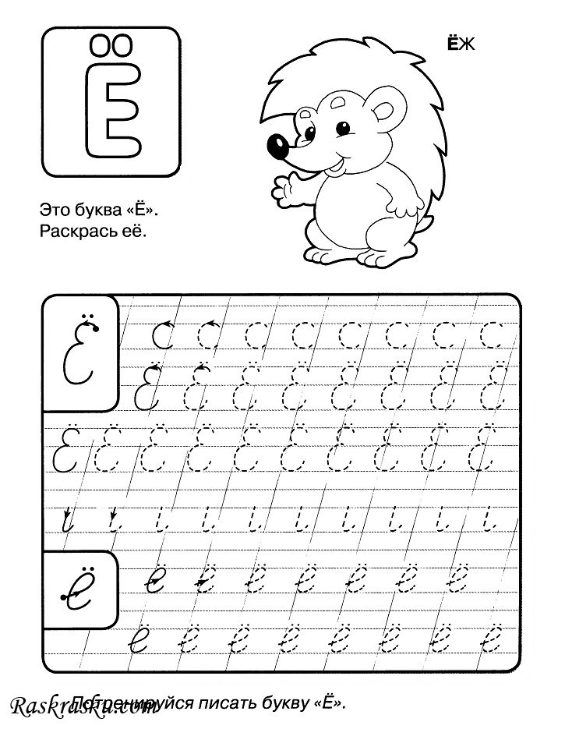
Скороговорки и чистоговорки

1)Ле-ле-ле – вкусное желе.
2)Ще-ще-ще — овощи в борще.
- Евсей, Евсей, муку просей.
- Еле-еле Лена ела, есть из лени не хотела.
- Ёршик буква Ё взяла, ёжику его дала.
Моет ёж себя ершом. Дружит буква Ё с ежом.

Игры с пальчиками

Ёжик в бане вымыл ушки, Трём ладонями уши.
Шею, кожицу на брюшке. Трём ладонями шею, живот.
И сказал еноту ёж:
- Ты мне спинку не потрёшь? Трём ладошки.
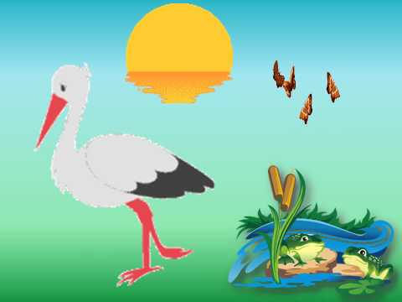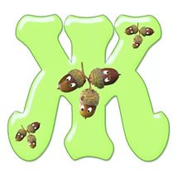
В красной шапке по болоту, В серый он кафтан одет,
Долгоногий ходит кто- то? Ищет он себе обед.
С длинной шеей, с длинным носом, Лягушонка вот поймав,
По болоту ходит босым. Подкрепился чуть…журавль
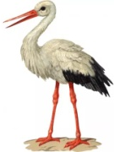Ж -журавлик длинноногий,
На что похожа буква Маму ждет он у дороги.
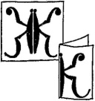 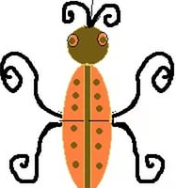Эта буква широка
Это-Ж, И похожа на жука.
А это –К. И при этом точно жук
Целый жук Издаёт жужжащий звук
И полжука. (А.Шибаев) Ж-ж-ж-ж. (С.Маршак)
Учимся писать букву Ж
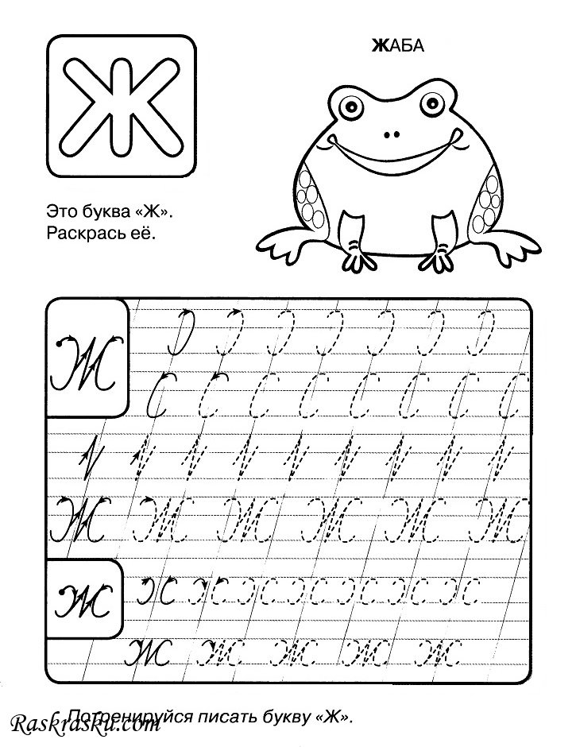

Скороговорки и чистоговорки
1)Жа-жа-жа-жа убежали два ежа.
Жу-жу-жу-жу ежу кофточку вяжу.
- Жужжит жужелица, жужжит и кружится.
- Лежит ежик у елки, у ежа иголки.
- Жаба в лужице сидела, жадно на жука глядела.
Жук жужжал, жужжал, жужжал и на ужин к ней попал.

Игры с пальчиками
Указательные пальцы И ужасно удивились:
Вышли потренироваться. Нет карандаша уже –
Карандаш они схватили Появилась буква «Ж».
(Дети сжимают пальцы обеих рук в кулачки. Выпрямляют указательные пальцы. Эти пальцы складывают в косой крестик, зажимая карандаш, который образует вертикальную палочку буквы «Ж».)
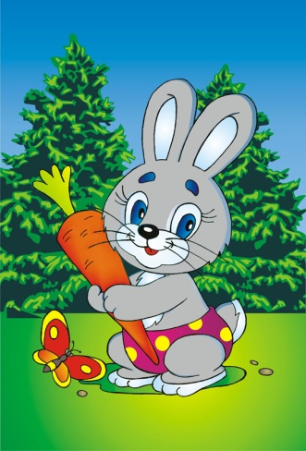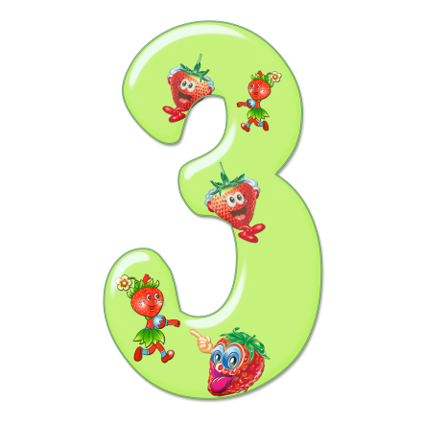
Трусливый, маленький зверёк, 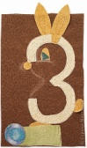 -зайчонок под кустом.
Хвостик беленький пушок, Он живет в лесу густом.
Домик – кустик, да лужайка,
Ну конечно это… зайка.

На что похожа буква
На эту букву посмотри: 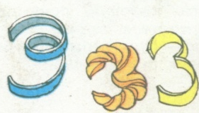 - не просто завитушка,
Она совсем как цифра 3. З-пружинка, крендель, стружка.
Учимся писать букву З

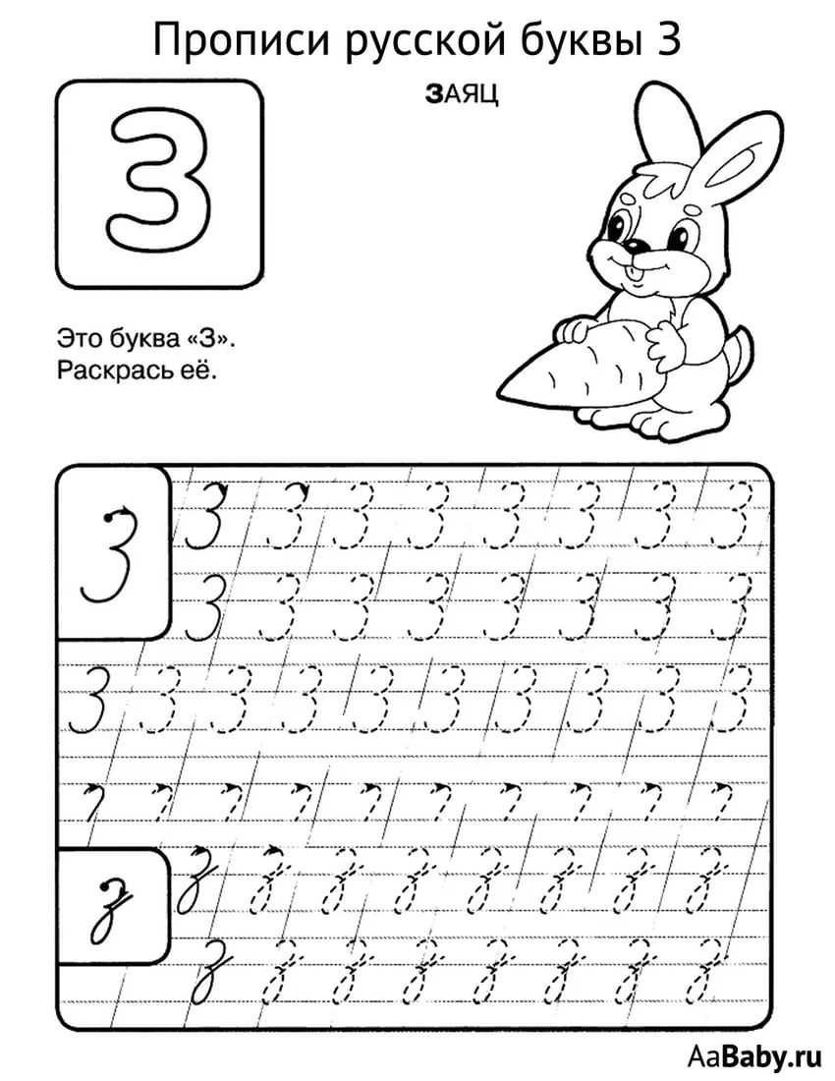

Скороговорки и чистоговорки
- Зу-зу-зу - зайку моем мы в тазу.
- За-за-за - вот летает стрекоза.

- У Зины козлик в корзине.
- Зимним утром от мороза на заре звенят березы.
- Зоиного зайку зовут Зазнайка.

Игры с пальчиками «Замок».

На двери висит замок (ритмичные быстрые соединения пальцев в замок). Кто открыть его бы смог. Потянули (пальцы сцеплены в замок, руки потянуть в одну, потом в другую сторону). Покрутили ( движение кистями рук со сцепленными пальцами от себя и к себе). Постучали (пальцы сцеплены, основаниями ладоней постучать друг о друга). И – открыли (пальцы расцепить, ладони в стороны).
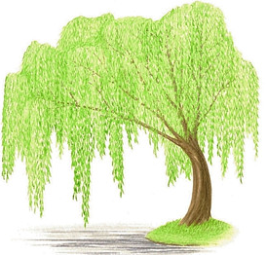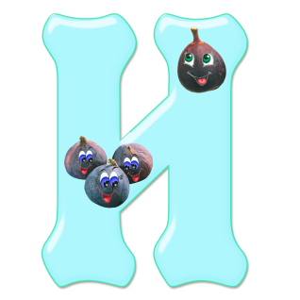
Кудри в речку опустила
И о чем-то загрустила.
А о чем она грустит,
Никому не говорит. ( Ива)
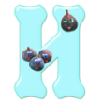 - 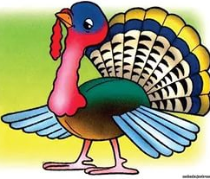- надутый, важный.
На что похожа буква С ним подружится не каждый.
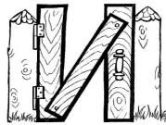На калитку посмотри: Молоток я раздобыл,
Чем она не буква И? Из дощечек букву сбил.
Между двух прямых досок- Сколько здесь дощечек?
Одна легла наискосок. -Три! А какая буква?-И!

Учимся писать букву И
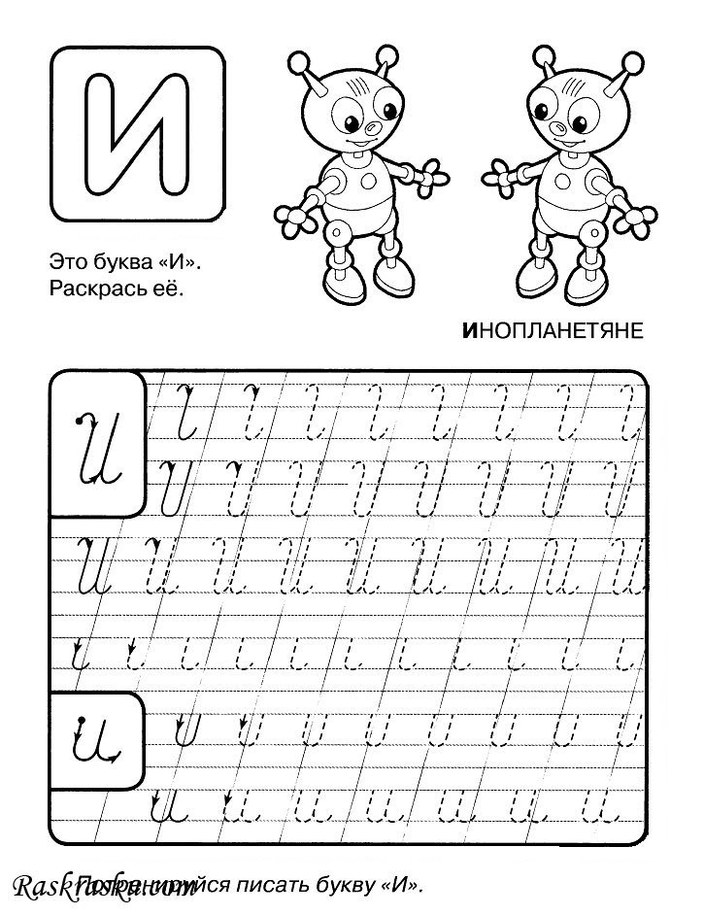

Скороговорки и чистоговорки
- Испекла Иришка куклам по коврижке. Нравятся коврижки и Гришке и Маришке.
- Иней лег на ветки ели, иглы за ночь побелели.

Игры с пальчиками и карандашом.

Пальцы дружно вверх глядят,
Превратиться в «И» хотят.
Помоги ты им, дружок:
Карандаш наискосок
Между пальцами зажми –
Вот и будет буква «И».
(Между прямыми ладошками зажать карандаш наискосок).
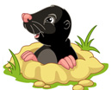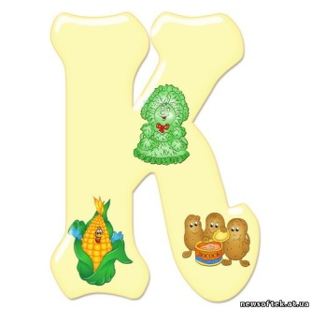
Сколько зим и сколько лет 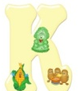- -подземный житель,
В робу черную одет, Глубоких нор строитель.
Потому что роет ход-
Каждый день трудяга …Крот. На что похожа буква
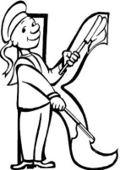Сигнальщик держит два флажка.
С флажками он – как буква К. (В.Степанов)
Учимся писать букву К
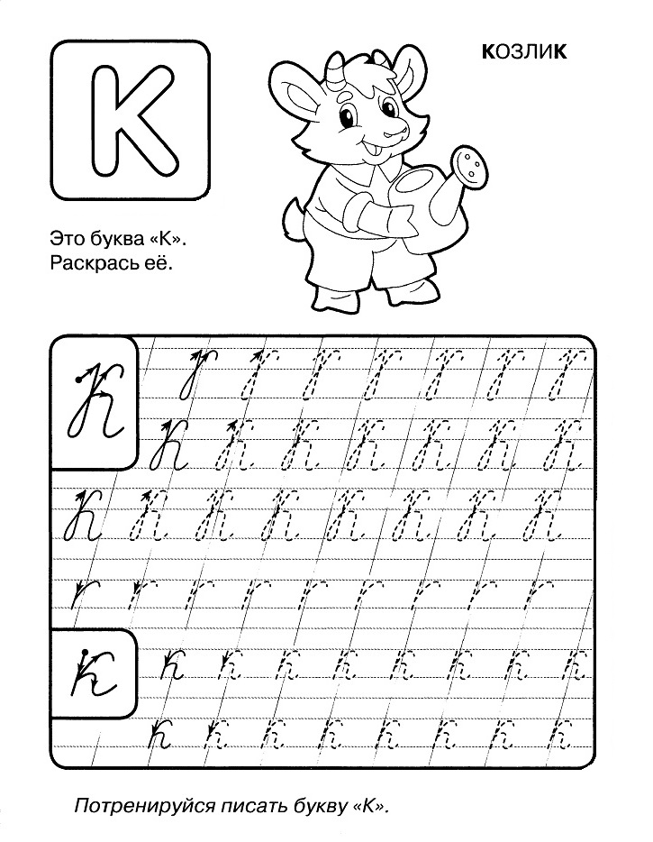
Скороговорки и чистоговорки

1)Ко-ко-ко - кошка любит молоко.
2)Ок-ок-ок – беги со всех ног.
- Кукушка кукушонку купила капюшон, надел кукушонок капюшон, как в капюшоне он смешон.
- Дала Кира нашей киске кислого кефира в миске.

Игры с пальчиками

Мы опять зажали наш
Между пальцев карандаш.
Он стоит наискосок,
А внизу его, дружок,
Держит правая рука –
Появилась буква «К».

(Дети выпрямляют кисть левой руки и ставят её вертикально. Между основаниями указательного и среднего пальцев зажимают кончик карандаша, направляя его наискосок вправо вверх. Кисть правой руки выпрямляют и тоже располагают наискосок: кончики пальцев касаются левой ладони и поддерживает карандаш снизу).

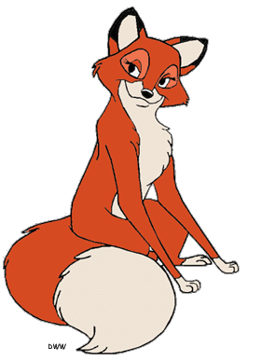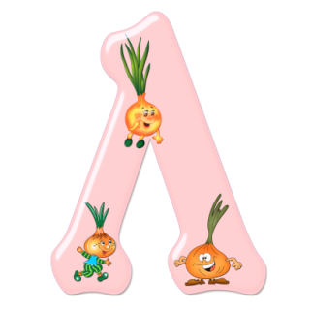
Хитрая плутовка, 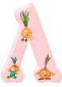-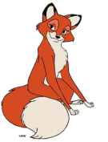-лисичка
Рыжая головка, Рыжая сестричка.
Пушистый хвост-краса.
Кто это? ...Лиса!
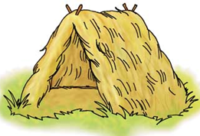 На что похожа буква
Алфавит продолжит наш,
Учимся писать букву Л Буква Л- лесной шалаш. (В.Степанов)

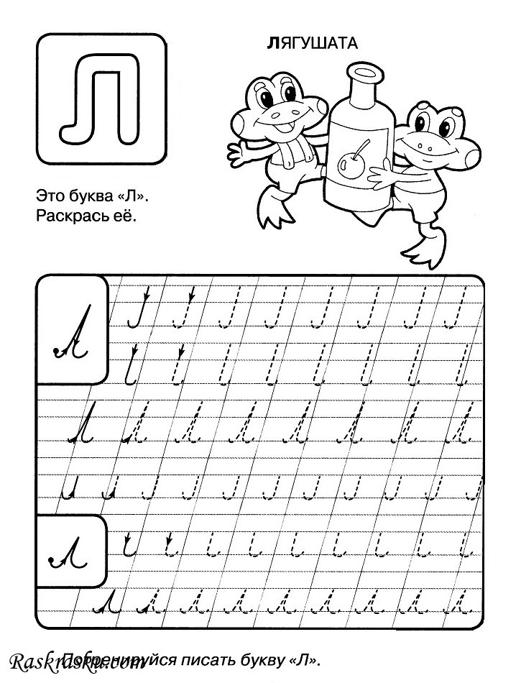

Скороговорки и чистоговорки

1) Лу-лу-лу - наточил Толя пилу.
2) Ли-ли-ли суп соленый, не соли!
3)Ли-ли-ли – папа строит корабли. Ле-ле-ле – он их строит на земле.

- Кот молоко лакал, а Витя булку в молоко макал.
- Кот ниток клубок укатил в уголок. Укатил в уголок котик ниток клубок.
Игры с пальчиками

Нет на свете легче дел,
Чем составить букву «Л»:
Распрямим свои ладони
И из них построим домик.
(Повторяют это упражнение несколько раз).

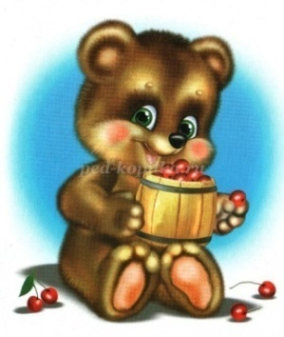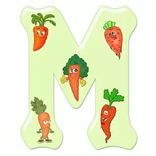
Летом ходит без дороги 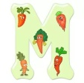- 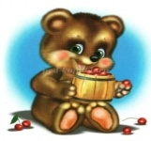-под осиной,
Возле сосен и берез, С душистою малиной.
А зимой он спит в берлоге,
От мороза прячет нос. Медведь
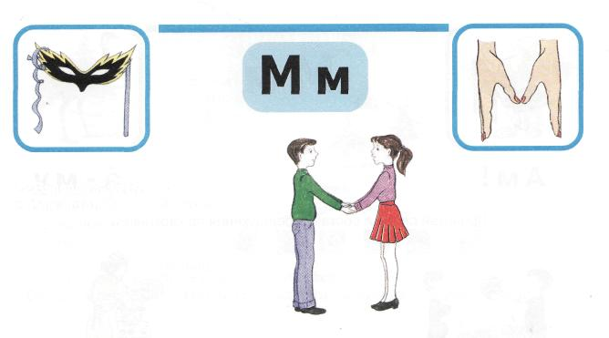 На что похожа буква
Взявшись за руки мы встали-
Учимся писать букву М И на М похожи стали. (В.Степанов)
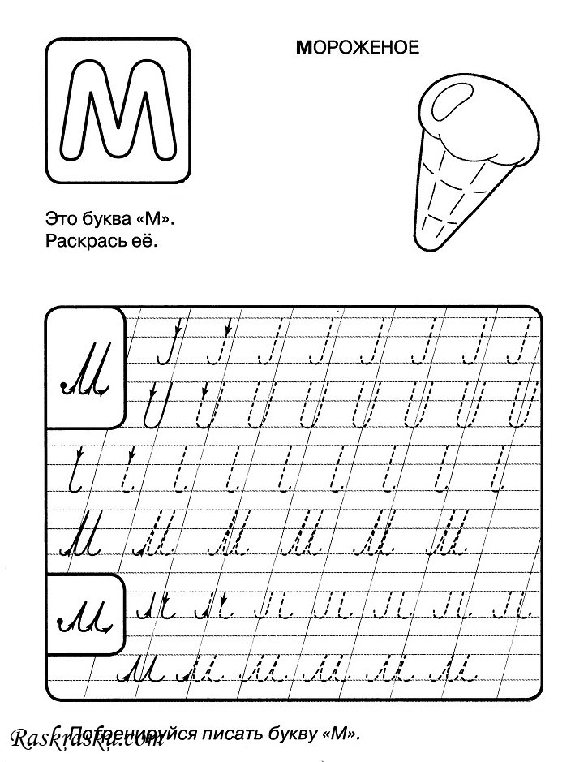

Скороговорки и чистоговорки

1)Ма-ма-ма – все я делаю сама.
2)Ом-ом-ом-ом-мы построим новый дом.
- Мама Милу в ванне мыла. Милая Мила мылась мылом;
Намылилась, смыла - Так мылась Мила.
- Собирала Маргарита Маргаритки на горе.
Растеряла Маргарита Маргаритки на дворе.

Игры с пальчиками
Карандаш и ручку мы
Взять наискосок должны,
И у нас, понятно всем,
Возникает буква «М».

(Дети выпрямляют кисти рук и ставят их ладонями друг к другу, образуя вертикальные чёрточки буквы «М». Между кончиками пальцев зажимают концы карандашей, которые соприкасаются другими кончиками между ладонями, образуя косые чёрточки буквы «М».)
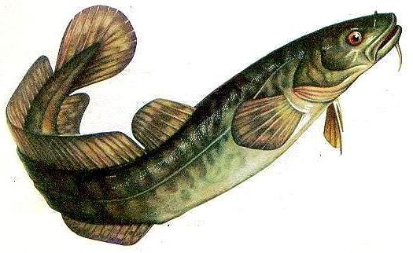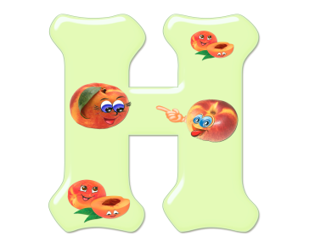
Потеплеет - чуть не плачу: 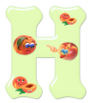-налим- подводный житель,
По весне, с уходом льдин, Червячков речных любитель.
От воды прогретой прячусь
Только я из рыб один. Налим. На что похожа буква
На букве 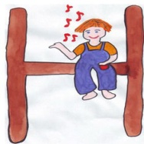 Там я букву 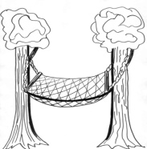 найду,
Я, как на лесенке Где гамак висит в саду.
Сижу и распеваю песенки. (В.Степанов)

Учимся писать букву Н

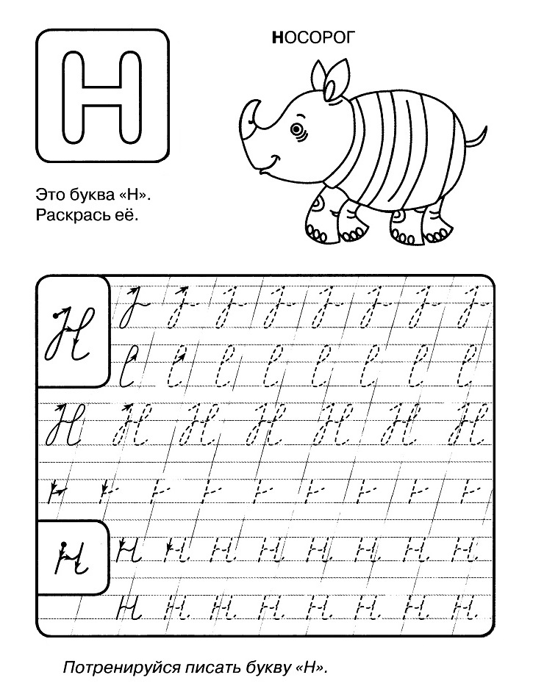

Скороговорки и чистоговорки

1)Но-но-но, но-но-но - в нашей комнате темно.
2)Ни-ни-ни, ни-ни-ни – осенью короче дни.

- У Антона апельсины, а у Насти мандарины.
- Для Никиты в день рожденья, Аня принесла печенье.
Игры с пальчиками

Пальцы взяли молодца
С двух сторон за два конца.
Карандаш попался в плен –
Получилась буква «Н».

(Дети выпрямляют кисти рук и ставят их прямо ладонями друг к другу, образуя вертикальные чёрточки буквы «Н». Между основаниями пальцев зажимают карандаш.).

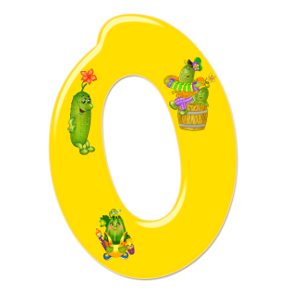
Без крыльев летит,
Без ног бежит,
Без паруса плывет. (Облако)
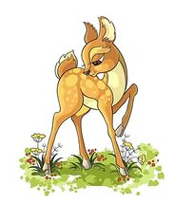О -олень пятнистый, На что похожа буква Он как ветер быстрый.

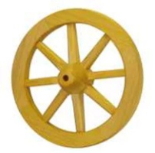Посмотри на колесо- 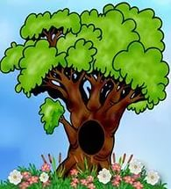В старом дереве дупло
И увидишь букву О. Ну совсем, как буква О.
О -как обруч.
Захочу- по дороге покачу.

Учимся писать букву О

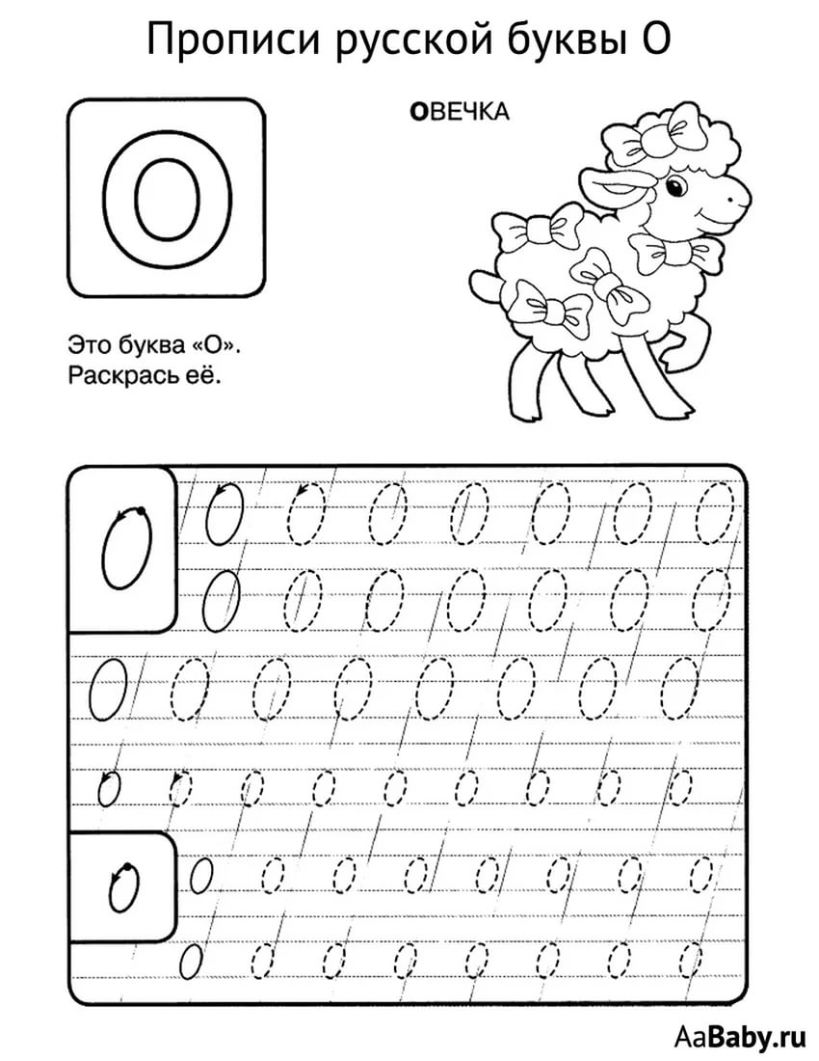
Скороговорки и чистоговорки

1) Ой - Ой - Ой - огород у нас большой.
2) Ошка – Ошка – Ошка -растет в земле картошка.
Ошку - Ошку – Ошку -накопаем мы картошку.
- В небе облако гуляло. Вдруг оно овечкой стало.
Белою овечкой над прохладной речкой.
- Водовоз вез воду из водопровода.

Игры с пальчиками
А давайте-ка, ребята,
Сделаем иллюминатор.
Пальцы выгнем полукругом
И соединим друг с другом.
Смотрим в круглое окно –
Получилась буква «О».
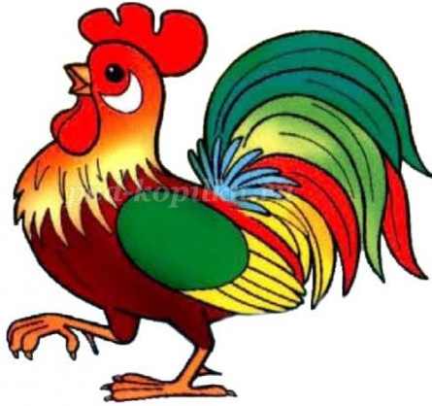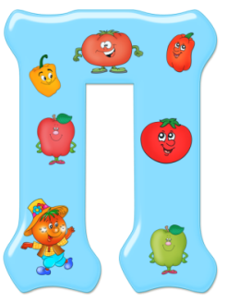
Птица ходит по двору, 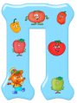-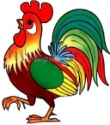 -со шпорами,
Будит деток поутру, С песнями веселыми.
На макушке гребешок,
Кто же это? Петушок
На что похожа буква 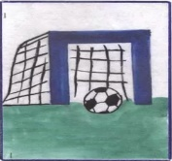

Подходящие ворота! На хоккее, на футболе-
Проходи, кому охота. (Г.Виеру) Буква П-ворота в поле.

Учимся писать букву П

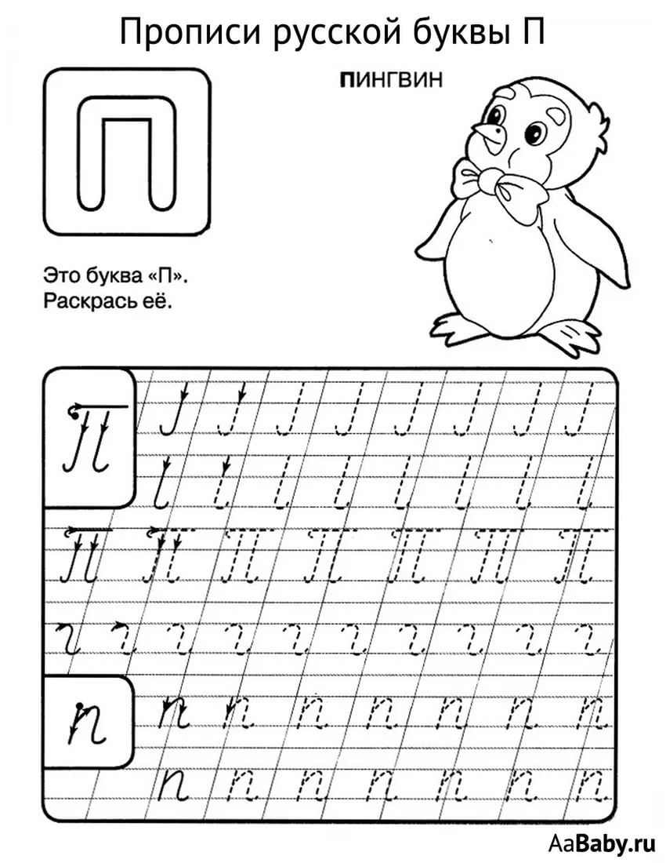

Скороговорки и чистоговорки

1)Уп-уп-уп-уп - я готовлю папе суп.
2)Оп-оп-оп – все в ладоши хлоп.
- Кота Потап по лапе хлопал,
И от Потапа кот утопал.
- Принес папа попугаев.
Птиц кормить я помогаю.

Игры с пальчиками

Две ладони встали в ряд, Получается навес.
Распрямились и стоят. Я секрет скажу тебе –
Карандаш наверх залез – Это просто буква «П».

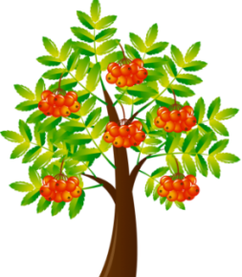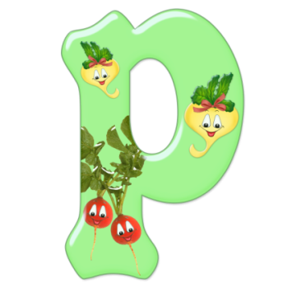
Пальчики-листочки, 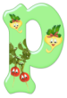-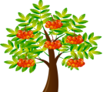- у реки,
Белые цветочки, Красных ягод огоньки.
К осени рубины-
На ветвях ... Рябины На что похожа буква
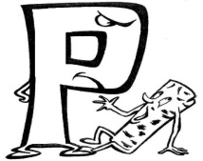 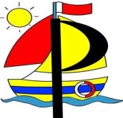 Буква Р – на мачте парус,
-Дрожу от страха Вдаль плывёт, небес касаясь. До сих пор!- (В.Степанов)
Воскликнуло полено.
Похожа буква на топор-
Расколет непременно.

Учимся писать букву Р
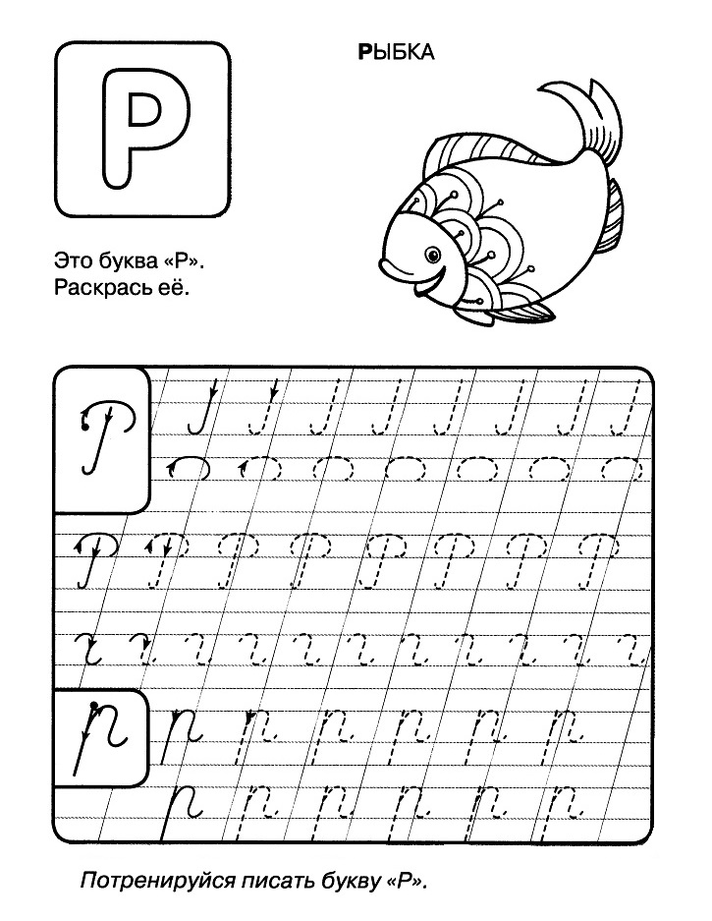

Скороговорки и чистоговорки

1) Ра-ра-ра – за горой стоит гора.
2) Ри-ри-ри - на рябину посмотри.
Ри-ри-ри - там расселись снегири.
- Говорила сорока сороке: я, как рыба, молчу на уроке.
- У меня на кармашке маки и ромашки.
- На дворе трава, на траве дрова: раз дрова, два дрова, три дрова.
Игры с пальчиками
Мы ладонь согнём дугой,
И прижмём её к другой,
И у нас у всех теперь
Получилась буква «Р».
(Дети распрямляют левую кисть руки и ставят её вертикально. Пальцы правой руки сгибают дугой и приставляют к верхней части левой ладони.)
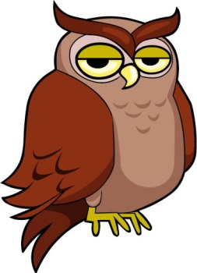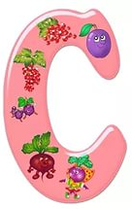
Угадай, какой же птице 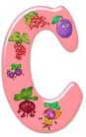- 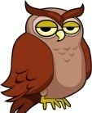 -ночная птица,
Ночью темною не спится? Днем сова в дупле таится.
Не укроет мышь трава,
Ведь за ней летит ..сова.

На что похожа буква
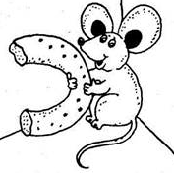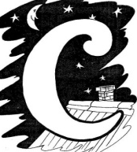
Села мышка в уголок. Полумесяц в небе темном
Съела бублика кусок. (Г.Виеру) Буквой С повис над домом.

Учимся писать букву С

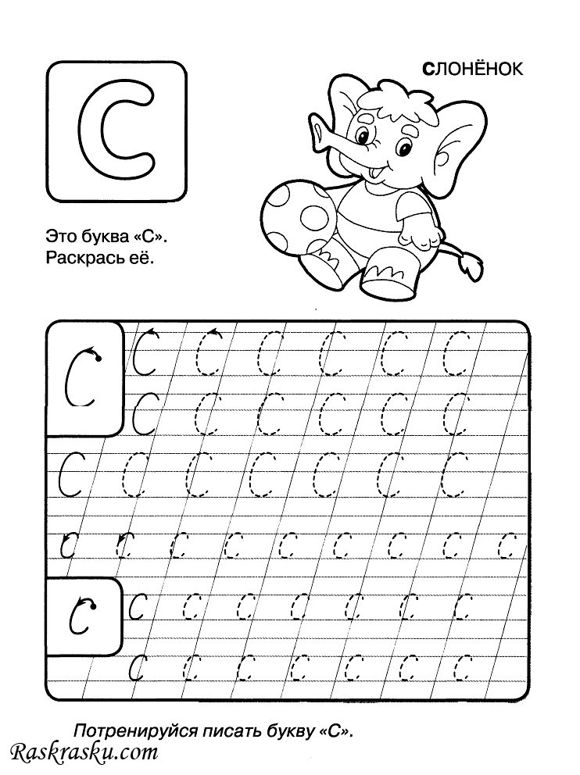

Скороговорки и чистоговорки

1)Су-су-су-су - тихо осенью в лесу.
2)Сы-сы-сы - есть лисята у лисы.

- У Сени с Саней в сетях сом с усами.
- У маленького Сани сани едут сами.
Сани едут сами у маленького Сани.

Игры с пальчиками

Мы ладошку изогнём.
(Только левую при том).
Что у нас за буква здесь?
Ну, конечно, это «С».
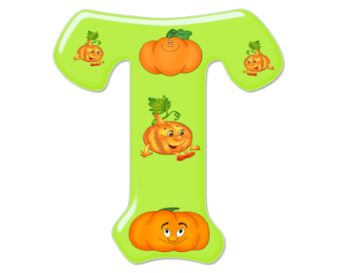
Как большая кошка он. 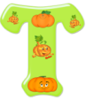-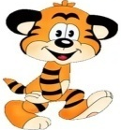- полосатый.
Грациозен и умён. Полосатый и усатый.
Но не любит разных игр-
Полосатый, грозный....тигр

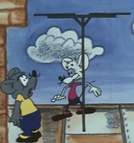 На что похожа буква
Буква Т стоит на крыше: Т в антенну превратилась
Телевизор в доме том. И на крыше очутилась.

Учимся писать букву Т

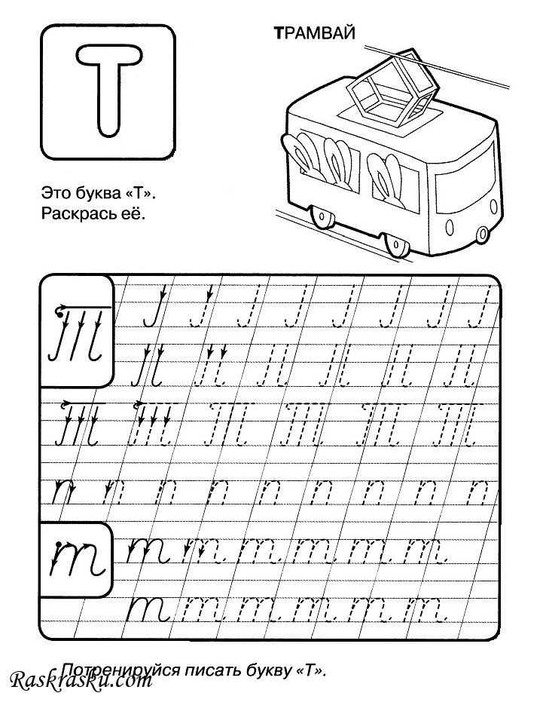

Скороговорки и чистоговорки

1)Та-та-та, та-та-та - хвост пушистый у кота.
2)Ты-ты-ты - у куклы белые банты.
- Возит в городе таксист. В поле пашет тракторист.
- На дворе растет трава, на траве стоят дрова.
Не руби дрова на траве двора.

Игры с пальчиками

Вот стоит одна ладошка, Что здесь вырос за грибок?
На неё поставим плошку. Это буква «Т», дружок.

(Дети выпрямляют кисть одной руки и ставят её вертикально, а распрямлённую кисть другой руки помещают сверху перпендикулярно первой.)
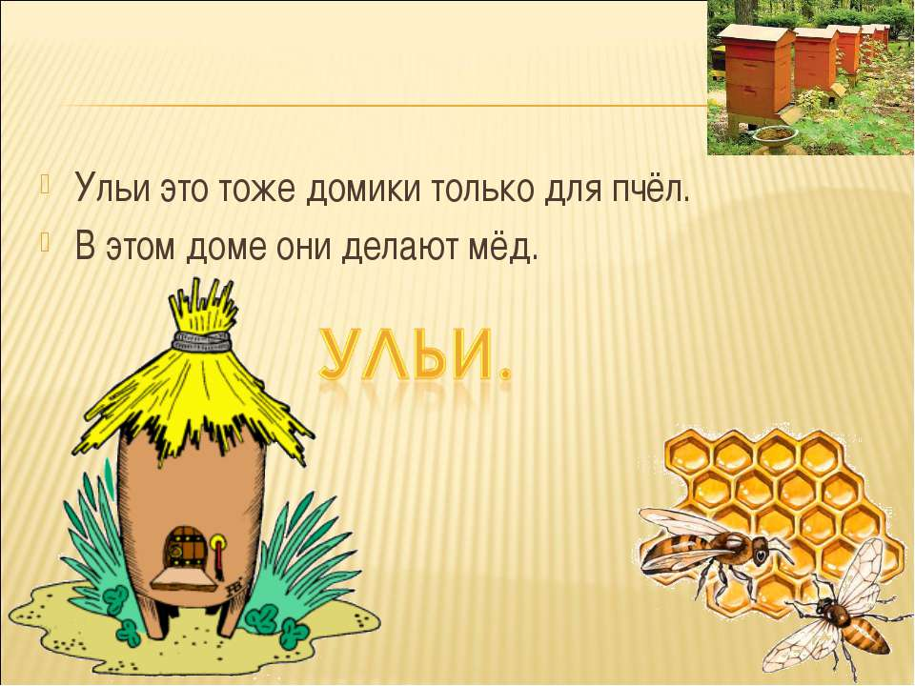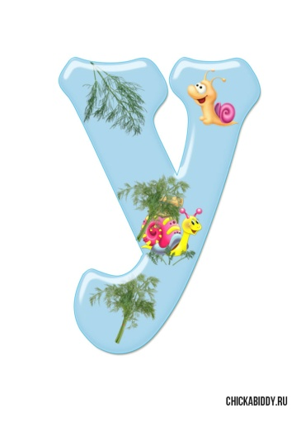
Есть на свете сладкий дом, 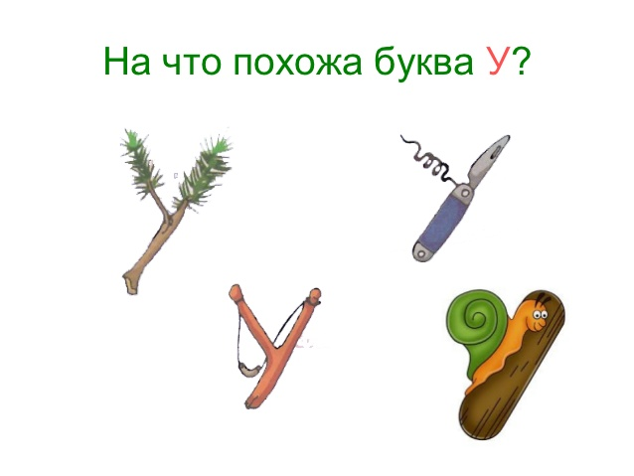- улитка на тропинке.
Садом пахнет в доме том. Домик свой везет на спинке.
А жильцы, жужжа от радости,
В домик свой приносят сладости,
Угощая нас потом.
Угадайте, что за дом? (Улей)

На что похожа буква
- сучок.
В любом лесу-
Ты увидишь букву У.
Учимся писать букву У

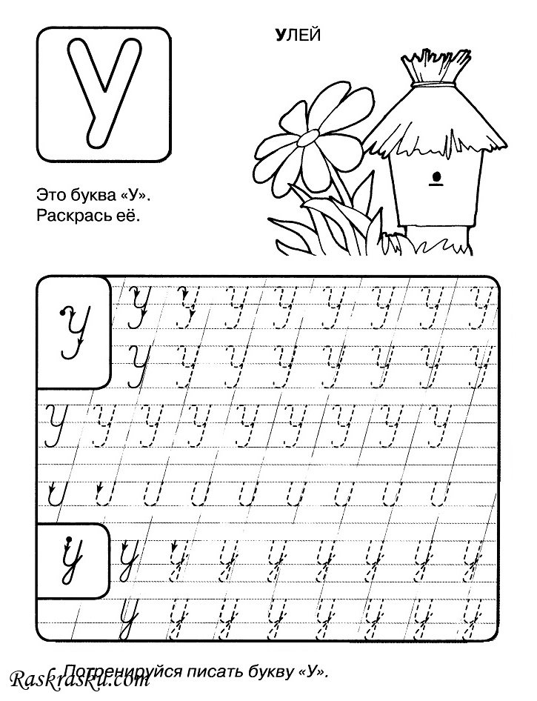

Скороговорки и чистоговорки

1)Ну-ну-ну – саночки тяну.
- Ужа ужалила ужица. Ужу с ужицей не ужиться.
Игры с пальчиками
Распрямлённую ладошку Между пальцами зажми.
Наклони теперь немножко, Станет ясно самому –
Карандаш потом возьми, Это будет буква «У».

(Дети распрямляют кисть правой руки, наклоняют её вправо, зажимают между пальцами карандаш так, чтобы он был направлен влево вверх.)

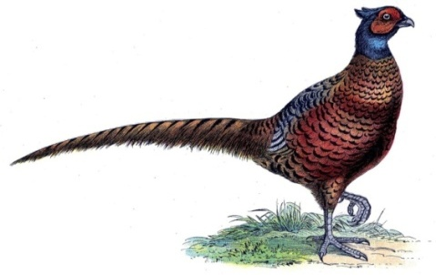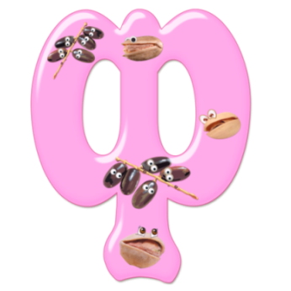
Разноцветный петушок- 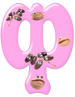-фазан из южных стран.
Серой курочки дружок, Словно радуга фазан.
Там, где травка, где бурьян,
Ищет зернышки...фазан

На что похожа буква
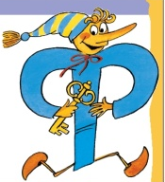Всем известно без подсказки, 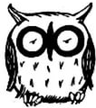 С этой буквой на носу,
Буква Ф- как ключ из сказки. Филин прячется в лесу.
Никогда его у нас
Не отнимет Карабас.

Учимся писать букву Ф
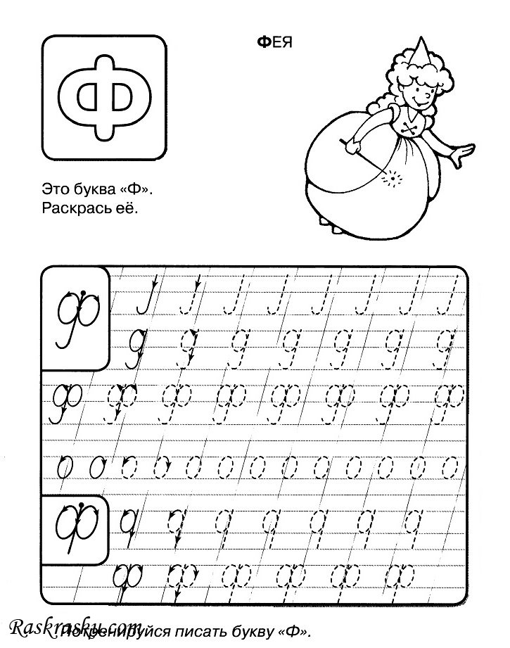

Скороговорки и чистоговорки

1)Аф-аф-аф – купили шарф.
2)Уф-уф-уф – сядь на пуф.
У Фани — фуфайка, у Феди — туфли.
Фаня в гостях у Вани. У Вани в гостях Фаня.

Игры с пальчиками

Полукруг и полукруг,
Ручка между ними.
Буква получилась вдруг,
Знайте, «Ф» ей имя.

(Дети сгибают указательный и большие пальцы обеих рук, образуя два полукруга. Сближают руки, зажимая между пальцами ручку или карандаш.)

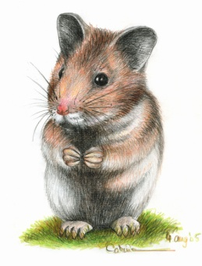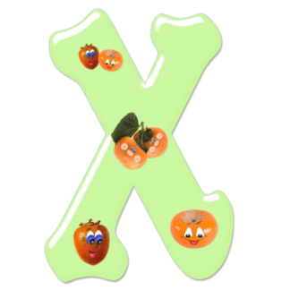
Рыжий маленький зверёк 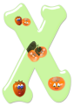-хомяк в пушистой шубке, Стал еду готовить впрок: У него как шило зубки.
Он устроил ловко
За щекой кладовку. Хомяк

На что похожа буква
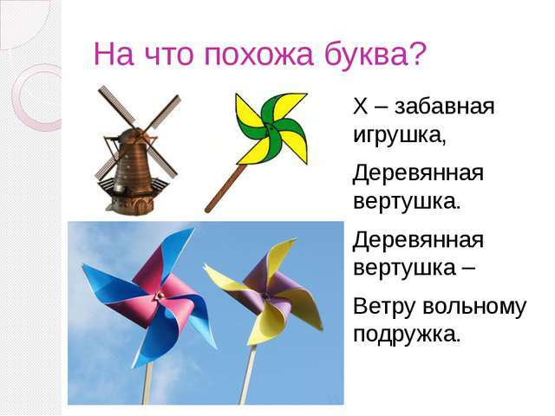Х- забавная игрушка,  - на ножницы похожа,
Деревянная вертушка. Но в работе, а не лежа.
Деревянная вертушка- Хочешь- порешь,
Ветру вольному подружка. Хочешь- шьешь,
Хочешь- сам себя стрижешь.
Учимся писать букву Х

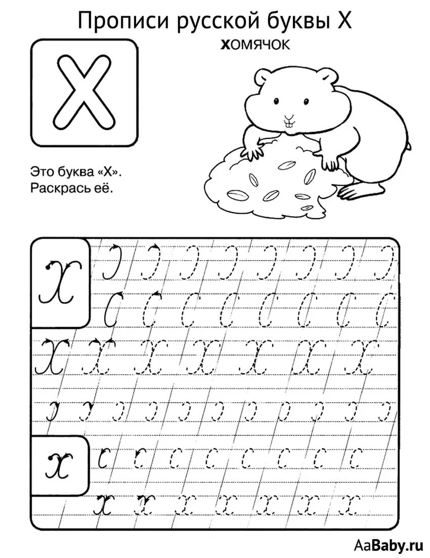
Скороговорки и чистоговорки

1)Ух-ух-ух - развалился домик - бух!
2)Хохотушка буква Х рассмеялась: Ха-ха-ха.
- Муха – горюха села на ухо.
- Села муха хомячку на ухо.
- Ходит по лесу хорёк - хищный маленький зверёк.
Игры с пальчиками

Что за крестик получился,
Интересно? Ха-ха-ха!
Да это просто буква «Х».

(Дети составляют косой крестик указательными и другими пальцами, карандашами или ручками. Повторяют это упражнение несколько раз).

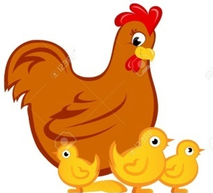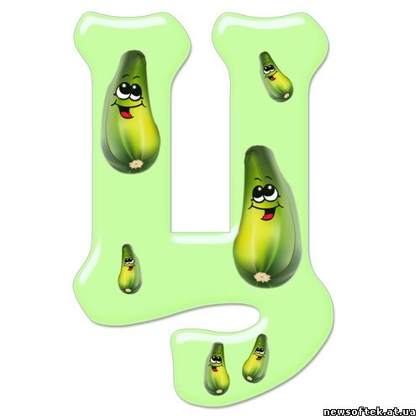
Весь я золотистый, Ц- 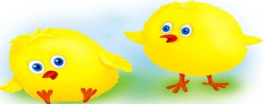- детки
Мягкий и пушистый. У курицы наседки.
Я у курицы - ребёнок,
А зовут меня …цыплёнок

На что похожа буква

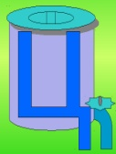Буква Ц — Буква Ц —
Внизу крючок, Смотрите сами —
Точно с краником бачок. Как скамейка
Вверх ногами. Учимся писать букву Ц

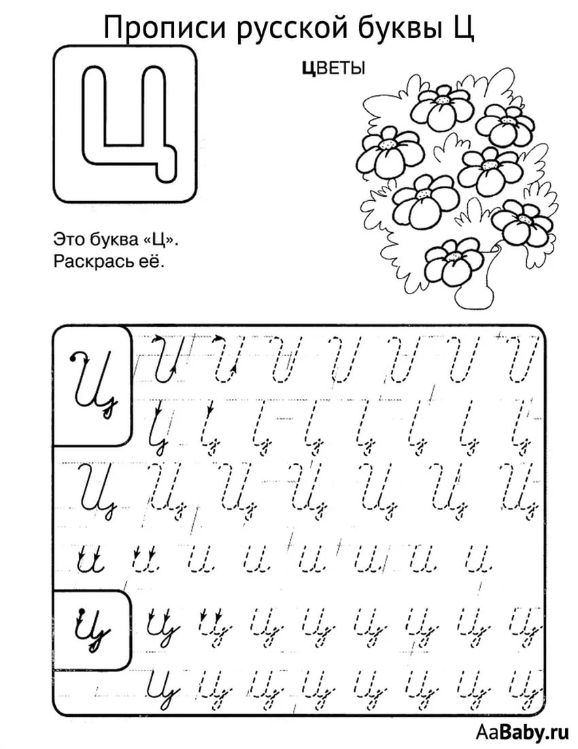

Скороговорки и чистоговорки

1)Ца-ца-ца - дождик льется без конца.
- Из колодца вода льется.
- Не велика птица синица, да умница.

Игры с пальчиками

Этот стол хорош на вид, Справа – хвостик-уголок.
Но кверху ножками стоит. Чем не буква «Ц», дружок?

(Дети выпрямляют большой палец левой руки, сгибают четыре других пальца в средних суставах. Кончики всех пяти пальцев направлены вверх, ладонь – параллельно полу, предплечье – перпендикулярно. Потом кисть правой руки, согнув пальцы, приставляют к левой, изображая «хвостик» буквы «Ц».)

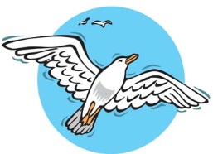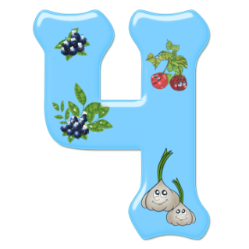
На волнах морей и рек 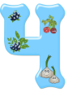-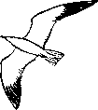- чайка белая,
Ей не страшен ветра бег - Красивая и смелая.
Крикнет ветру: "Покачай-ка !"
И поймает рыбку …Чайка.

На что похожа буква
Да, вы правильно решили:
Ч мы пишем как 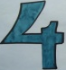.
Только с цифрами, друзья,
Буквы путать нам нельзя.

Учимся писать букву Ц
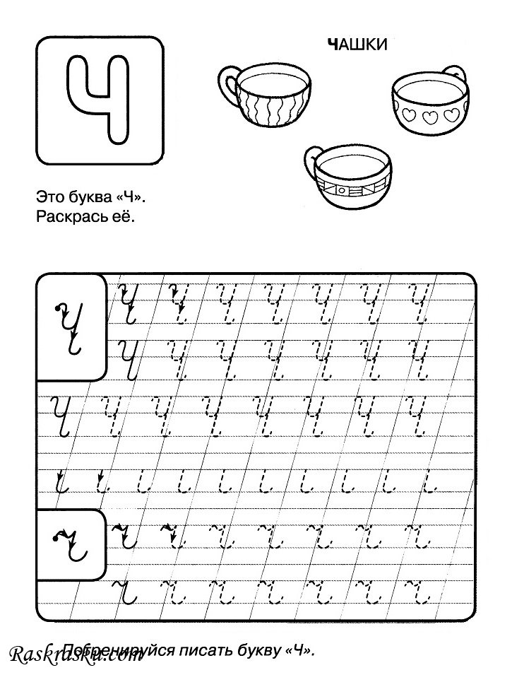

Скороговорки и чистоговорки

1)Чи-чи-чи - прилетели к нам грачи.
- Чёрной ночью чёрный кот прыгнул в чёрный дымоход.
- Червяк чинил свой чемодан, потом, бурча, чинил диван.
- Чирикал черный чижик, что он не чижик-пыжик.

Игры с пальчиками

Пальцы скобкой изогнули, Карандаш прижали справа –
Большой палец оттянули, Получилось «Ч» на славу.

(Дети делают пальцами левой руки «скобку»: отводят большой палец и держат его перпендикулярно ладони. Затем сгибают четыре других пальца в средних суставах. Кончики всех пальцев направлены вверх, ладонь – параллельно полу, предплечье – перпендикулярно. Справа дети прижимают правой рукой карандаш так, чтобы кончик карандаша был рядом с кончиком большого пальца правой руки.)
Список использованных источников:
Аким Я. Буква за буквой. М.,1964.
ВиеруГ. Весёлая азбука.-М.,1979.
Заходер Б. Моя Вообразилия, Считалия.- М.1987.
Максаков А.И. Учитесь ,играя-М.,1983.
Маршак С. Весёлая азбука.-М.,1986.
Волина В. Занимательное азбуковедение .-М.1991
Е.А. Бажанова. Дидактический материал по русскому языку в подготовительном - первом классах «Абвгдейка».
В. Степанов ЗАО « Омега» г. Реутов Московская обл. 2004.
Детский портал Солнышко( http://www.solnet.ee/)
ww.fun4child.ru/174-zagadki-dlja-detejj-na-bukvu-b.html
www.proshkolu.ru/
www.playing-field.ru/http://xn--80aaiflkn.su/zagadki-pro-delfina/http://www.clubkid.ru/skorogovorki/855-skorogovorki-na-bukvu-e.html
Source: http://ljubimyj-detskij.ru/zagadki/460-detyam-zagadki-pro-ptits-zhuravl.html

